**Uso del cliente**

Al iniciar el programa se verá la siguiente pantalla:

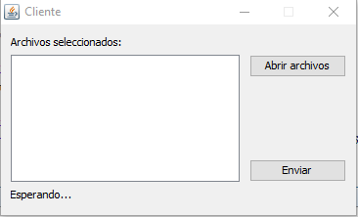

Como se vé en la imagen tenemos dos botones: “Abrir archivo” y “Enviar”.

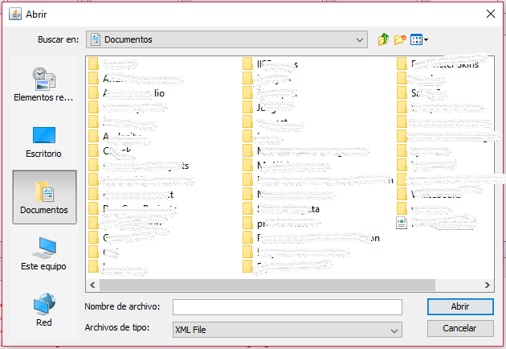Para seleccionar los archivos XML a enviar presionamos el botón “Abrir archivo” y se abrirá la siguiente ventana donde podremos seleccionar los documentos a enviar. Se pueden seleccionar múltiples documentos pero no mas de cinco. Si selecciona más de cinco el sistema mostrará un error.

En su pantalla se mostrarán los archivos y carpetas con nombre. En esta imagen fueron censurados.

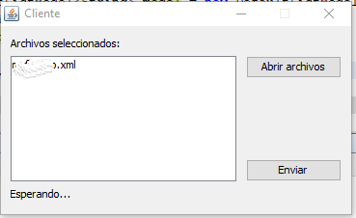Una vez seleccionados los archivos a enviar se mostrarán en la lista de la izquierda en la pantalla principal.

Cuando este listo presione el botón “Enviar”. Si la conexión al servidor fue exitosa el contenido de los archivos será enviado. El progreso del envío sera indicado en el texto inferior. Cuando el texto inferior cambie a “Listo” el programa puede ser cerrado o se pueden seleccionar mas archivos para enviar.